Introduktion

Sundhed er meget vigtigt for mennesket. Faktisk så vigtigt at den kendte psykolog Abraham Maslow satte det på andet trin i hans behovspyramide. Det forholder sig desværre sådan at der er steder i verden hvor folk ikke har adgang til den samme høje standard af sundhed som vi har i Norden. I Afrika dør mange millioner om året af sygdomme som malaria, tuberkulose, hepatitis og AIDS. Andre steder i verden dør folk af trafikuheld og stofmisbrug. Folk dør overalt af ting som måske kunne afhjælpes gennem oplysning eller medicin.   
Derfor blev der på FN topmødet i New York den 25. september 2015 vedtaget 17 verdensmål, hvoraf nummer 3 var målet om Sundhed og Trivsel. I dette mål vedtoges det at landene i FN skal hjælpe hinanden indbyrdes så vi inden 2030, på forskellige delmål, kan have forbedret sundheden og trivslen i verdenen.

Udgangspunkt

Udgangspunktet for projektet er, at der skal arbejdes problemorienteret og problemet skal findes i et af FN’s 17 verdensmål. Derudover skal projektets produkt være et spil der har til hensigt at hjælpe mod en løsning af det valgte verdensmål, det være sig igennem en reel løsning eller oplysning om problemet. Spillet skal udvikles i et objektorienteret programmeringssprog. Til løsningen er der udleveret kildekode til Adventure spillet *World of Zuul*, som skal benyttes som base for spillet.

Problemanalyse

Problem: Hvert år dør over 4 millioner mennesker af undgåelige sygdomme.

Ifølge FN’s 3 verdensmål, Sundhed og Trivsel, skal der inden 2030 sættes en stopper for epidemier af AIDS, tuberkulose, malaria og negligerede tropiske sygdomme, og sygdomme som hepatitis, vandbårne sygdomme og andre smitsomme sygdomme. For at indsnævre problemet vil vi dog blot tage hånd om de følgende sygdomme: AIDS, tuberkulose, malaria og hepatitis, da de for os er de mest velkendte, og også er meget dræbende (se: figur 1).

Disse sygdomme er en interessant problemstilling da de ikke længere er at finde herhjemme. F.eks. ifølge WHO[1] er 93% af dødsfald forårsaget af malaria at finde i Afrika. Og 97% af dødsfald grundet hepatitis er at finde i den vestlige stillehavsregion.  
Det er derfor svært for mange i den vestlige verden at mærke omfanget af disse sygdomme, netop derfor vil vi gerne være med til at belyse problemet.

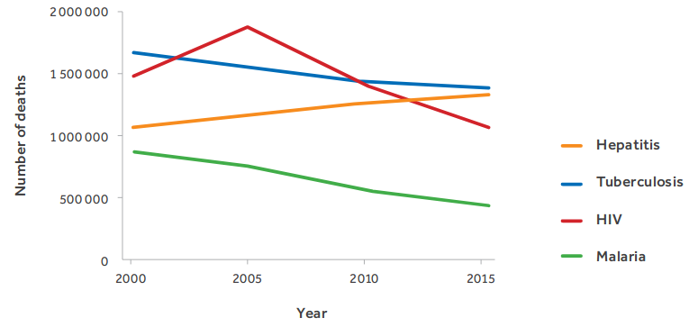  
Figur 1: Illustration af dødstal over tid for hver sygdom.

WHO Global Hepatitis Report, 2017.  
<https://apps.who.int/iris/bitstream/handle/10665/255016/9789241565455-eng.pdf?sequence=1>

Nogle årsager til at disse sygdomme stadig er at finde i mindre udviklede lande, er bla. dårligere sundhedssektor, og ringe mulighed for god sanitet. Derfor er der ikke adgang til forebyggende midler til at modarbejde en epidemi. Alle disse årsager underligger et måske større problem, netop fattigdom.

Problemformulering

Vores måde at belyse problemstillingen, der er diskuteret i problemanalysen vil være gennem udviklingen af et spil. Vi vil med spillet opnå at tiltrække opmærksomhed og sekundært informere om problemet, og hvordan det bekæmpes.

*Problemformulering*: Hvordan kan vi forbedre vidensniveauet indenfor kampen imod sygdommene; hepatitis, tuberkulose, AIDS og malaria, som hvert år dræber millioner af mennesker i udviklingslande ved hjælp af et computerspil?

Underspørgsmål

Hvordan vælges hvilken viden, som er ønsket formidlet til spilleren?

Hvordan implementeres denne viden på en interessant måde i et spil?

Hvad er symptomerne, smittevejene, hvordan forebygges imod og helbredes de omtalte sygdomme?

Hvad bliver der idag gjort for at forebyggge imod og helbrede de omtalte sygdomme?

Hvad indebærer et computerspil der skal tilegne spilleren viden?

Hvordan udarbejder man et computerspil?

Afgrænsning

For at afgrænse projektets rammer kigges nærmere på delmål 3 inden for verdensmålet *Sundhed og Trivsel*. Dette punkt dækker ”...AIDS, tuberkulose, malaria og andre negligerede tropiske sygdomme, og sygdomme som hepatitis, vandbårne sygdomme og andre smitsomme sygdomme...”[2].  
Der ses dog blot på AIDS, tuberkulose, malaria og hepatitis i dette projekt, da de er navngivne og derfor mere kendte. Dette gør det nemmere at fange en potentiel spillers interesse. Desuden giver det mulighed for at lave spillet mere overskueligt for spilleren, da der er færre sygdomme, de skal kende til.

Disse epidemier er selvfølgeligt en effekt af mange problemer i visse dele af verden. Blandt andet fattigdom, ringe sanitet og dårlig tilgang til uddannelse. Der vil dog i projektet ikke tages højde for disse faktorer.

Metode

I dette projekt, er det gruppen selv, der vil sætte kravene og specifikationerne til spillet. Kravene vil blive sat på baggrund af problemformuleringen og de overordnede krav til opgaven. Kravene vil også blive begrænset af den faglige viden gruppen har, og tiden der er til rådighed.

I den første fase, Design analysen, vil gruppen se på, hvordan man kan komme kravene og forventningerne til livs. Gruppen vil undersøge, hvilke objektorienteret programmeringsteorier, der skal anvendes for at kunne implementere kravene.   
Ligeledes vil en objektorienteret analyse benyttes i udarbejdelsen af et CRC-kort og et UML-diagram. Spillets struktur kortlægges, så gruppen kan organisere spillets implementering. Herefter vil gruppen kigge på de enkelte klasser, sub-klasser og give dem struktur. Det vil forbedre det organisatoriske, når det skal implementeres i spillet. Når gruppen kender den overordnede arkitektur af klasserne er etableret, er det lettere for gruppen at implementere dele hver for sig og efterfølgende samle koden.

I kodnings- eller implementeringsfasen, vil gruppen programmere spillet del for del. Som problemer og opgaver opstår bliver opslag tilføjet på et Kanban board. Boardet bruges til at visualisere gruppens ”workflow”, så gruppens medlemmer har overblik over de individuelle fremskridt i implementeringen. Slutteligt vil delene blive sammenlagt for at skabe et færdigt funktionelt program.

Afslutningsvis testes om spillet, som produkt hæver vidensniveauet hos brugerne, ved at foretage empiriske tests. Ligeledes udnyttes at programmet testes af eksterne brugere til at finde ud af om det virker hensigtsmæssigt.

Tidsplan

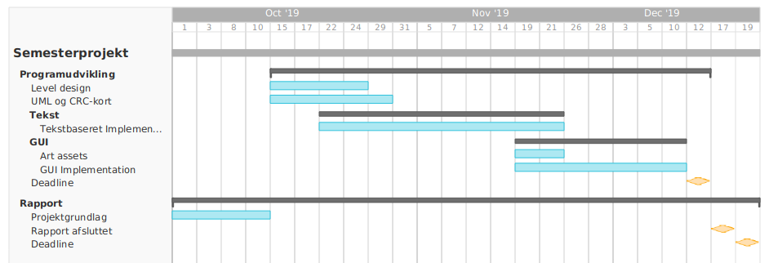

1. World Health Organization - <https://www.who.int/news-room/fact-sheets/detail/malaria>  
   01/10/2019.
2. Delmål 3.3 | <https://www.verdensmaalene.dk/maal/3> | 4/10-2019 | FN |